**Diseño y metodología**

***Planificación***

La planificación comenzó con la conceptualización del diseño del cinturón/chaleco. Se definieron los objetivos del proyecto, que se centran en la elaboración de un dispositivo médico vestible especializado en proporcionar traslados seguros para las personas de la tercera edad o con movilidad reducida, optimizando la capacidad de respuesta ante eventos críticos y minimizando el riesgo de lesiones graves derivadas de caídas. Este dispositivo también tiene como meta brindar una mayor sensación de seguridad a los usuarios y sus familias, gracias a la implementación de sujetadores de alta resistencia que facilitan traslados por parte de cuidadores.

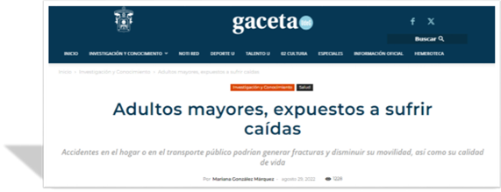

La elección de un cinturón o chaleco se basa en la necesidad de un diseño portátil, discreto, cómodo y práctico. Durante la fase de planificación, se realizó una investigación de mercado que reveló la creciente necesidad de dispositivos médicos vestibles, así como estadísticas sobre caídas en personas mayores que justifican este enfoque. Además, se llevó a cabo un análisis del perfil del usuario, considerando sus características y desafíos, para asegurar que el diseño se ajuste a sus necesidades.

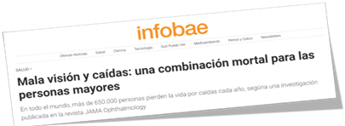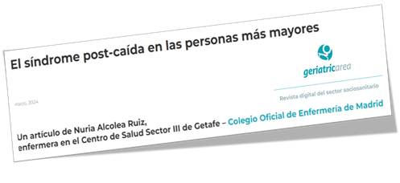

Las funcionalidades clave consideradas incluyen la detección automática de caídas, el envío de alertas a familiares o cuidadores y la localización GPS en tiempo real. También se exploró la posibilidad de colaborar con profesionales en el ámbito de la salud y el diseño de dispositivos médicos para garantizar la eficacia y seguridad del producto. En el largo plazo, se busca evolucionar el proyecto con la integración de funciones adicionales, basándose en la retroalimentación de los usuarios para mejorar constantemente la experiencia.

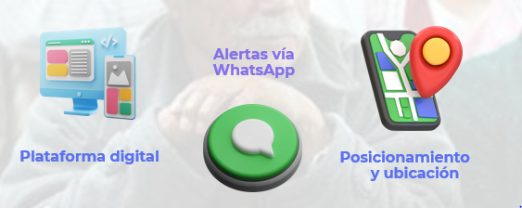

***Selección de componentes***

Para el desarrollo del prototipo en base a la planificación previa, se eligieron los materiales y sensores que componen el dispositivo, priorizando la eficiencia y funcionalidad. Los materiales y componentes seleccionados son:

*Tela:*

Se eligió una tela negra de alta resistencia y fácil de limpiar, que proporciona durabilidad y un aspecto discreto. Su textura suave garantiza comodidad durante el uso prolongado.

*Velcro:*

Utilizado para los sujetadores, permite un ajuste seguro y cómodo, facilitando la colocación y extracción del cinturón/chaleco.

*Relleno de algodón:*

Este material se incorporó para asegurar que el cinturón/chaleco sea cómodo y acolchado, reduciendo el riesgo de lesiones en caso de caídas.

*Microcontrolador Esp32:*

Elegido por su capacidad de procesamiento y conectividad Wi-Fi/Bluetooth, lo que permite la integración eficiente de los sensores y la comunicación de datos.

*Geolocalizador GPS Neo-6m:*

Este componente fue seleccionado por su alta precisión y fiabilidad en la localización, permitiendo rastrear la ubicación del usuario en tiempo real en caso de un incidente.

*Giroscopio/acelerómetro MPU6050:*

Seleccionado por su capacidad para detectar movimientos y caídas mediante sus tres ejes coordenados y su capacidad para detectar cambios de aceleraciones, lo que es crucial para la función de asistencia del dispositivo.

*Push button:*

Este botón se incorpora para permitir a los usuarios o cuidadores detener alertas una vez que se haya suscitado una.

*Alarma sonora buzzer:*

Elegido para emitir alertas sonoras en situaciones críticas, garantizando que los cuidadores o familiares sean notificados rápidamente en caso de encontrarse cercas del usuario.

*Porta baterías:*

Se utiliza para alojar las baterías recargables de manera segura y organizada, facilitando su acceso para el cambio y la carga.

*Baterías recargables:*

Seleccionadas por su eficiencia energética y capacidad de ser recargadas, asegurando un funcionamiento continuo del dispositivo

*Cargador de baterías:*

Incluido para facilitar la recarga de las baterías recargables, permitiendo que el dispositivo esté siempre listo para su uso.

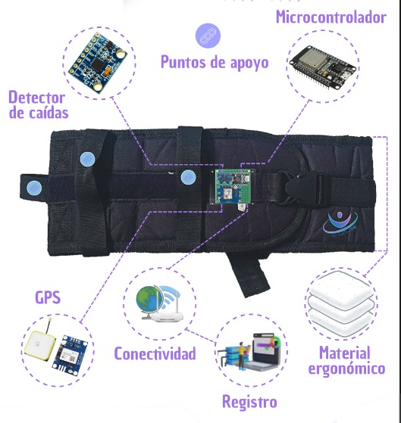

***Diseño físico***

El dispositivo está fabricado con tela negra de alta resistencia y relleno acolchonado, garantizando mayor comodidad durante el uso. Se diseñó con un enfoque ergonómico para ajustarse al cuerpo del usuario sin ser restrictivo, manteniendo un aspecto visual atractivo que lo hace adecuado para el uso diario.

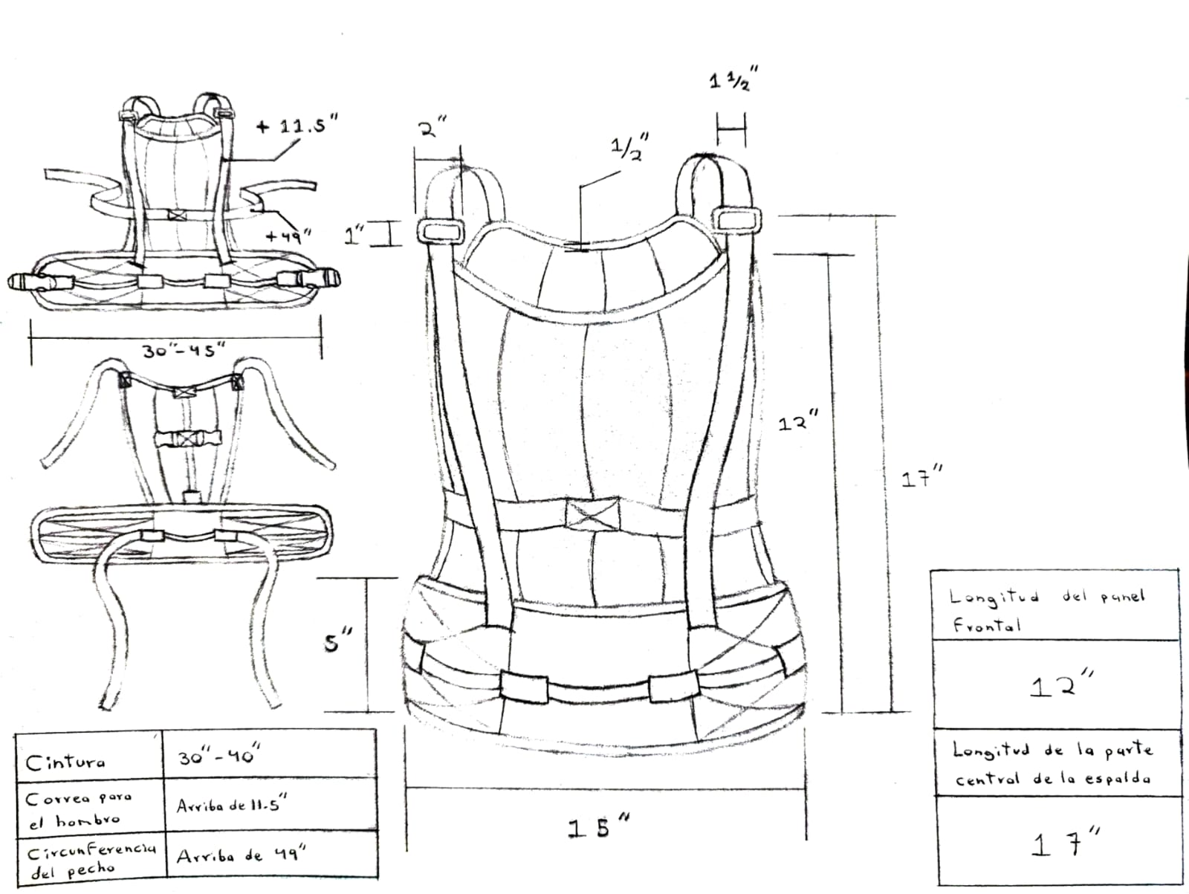

Los sensores están alojados en una carcasa protectora que a su vez están integrados de manera estratégica en compartimientos diseñados específicamente para no incomodar al usuario. Esta disposición permite una recolección de datos eficiente, garantizando que los sensores funcionen correctamente y no sean un impedimento en la movilidad.

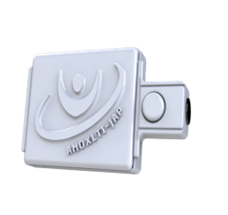

Los botones están colocados en posiciones accesibles para el usuario y cuidadores, asegurando que sean fáciles de usar en situaciones de emergencia. Se ha considerado el uso de diferentes formas y texturas en los botones para facilitar su identificación táctil, permitiendo una respuesta rápida en momentos críticos.

El buzzer se ubica en un lugar diseñado para ser audible sin ser molesto, permitiendo que las alertas sean percibidas sin causar incomodidad al usuario ni a quienes se encuentren cerca.

Las baterías, el porta-baterías y otros componentes electrónicos están organizados en compartimientos seguros y discretos, protegiéndolos de daños físicos y garantizando que no sean visibles ni interferentes en la estética general del diseño.

El diseño incluye correas ajustables y materiales acolchonados que aseguran la comodidad y seguridad del usuario durante su uso prolongado. Esto se traduce en una experiencia de uso positiva, donde el dispositivo se siente ligero y adaptable a diferentes tipos de cuerpo, fomentando su aceptación por parte de los usuarios.

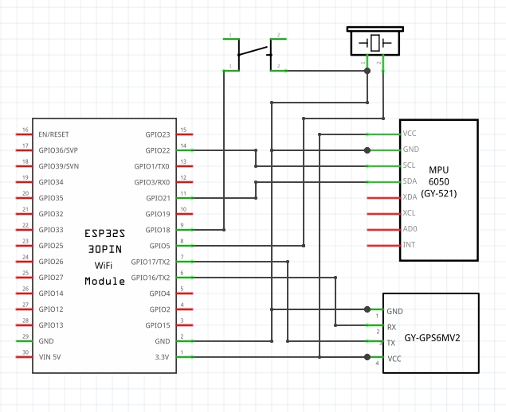

**Desarrollo del prototipo**

En esta fase, se integraron todos los componentes en el diseño final del cinturón/chaleco. Se realizaron conexiones precisas entre el microcontrolador ESP32, el geolocalizador GPS Neo-6M y el giroscopio/acelerómetro MPU6050. Para llevar a cabo esta integración, se utilizó una protoboard para facilitar las conexiones iniciales y probar la funcionalidad de cada sensor antes de su ensamblaje definitivo.

Durante el ensamblaje, se realizaron ajustes necesarios para asegurar que todos los sensores funcionaran correctamente dentro del cinturón. Esto incluyó la verificación de las conexiones eléctricas y la programación inicial de la ESP32 para asegurar que pudiera recibir y procesar datos de los sensores sin inconvenientes.

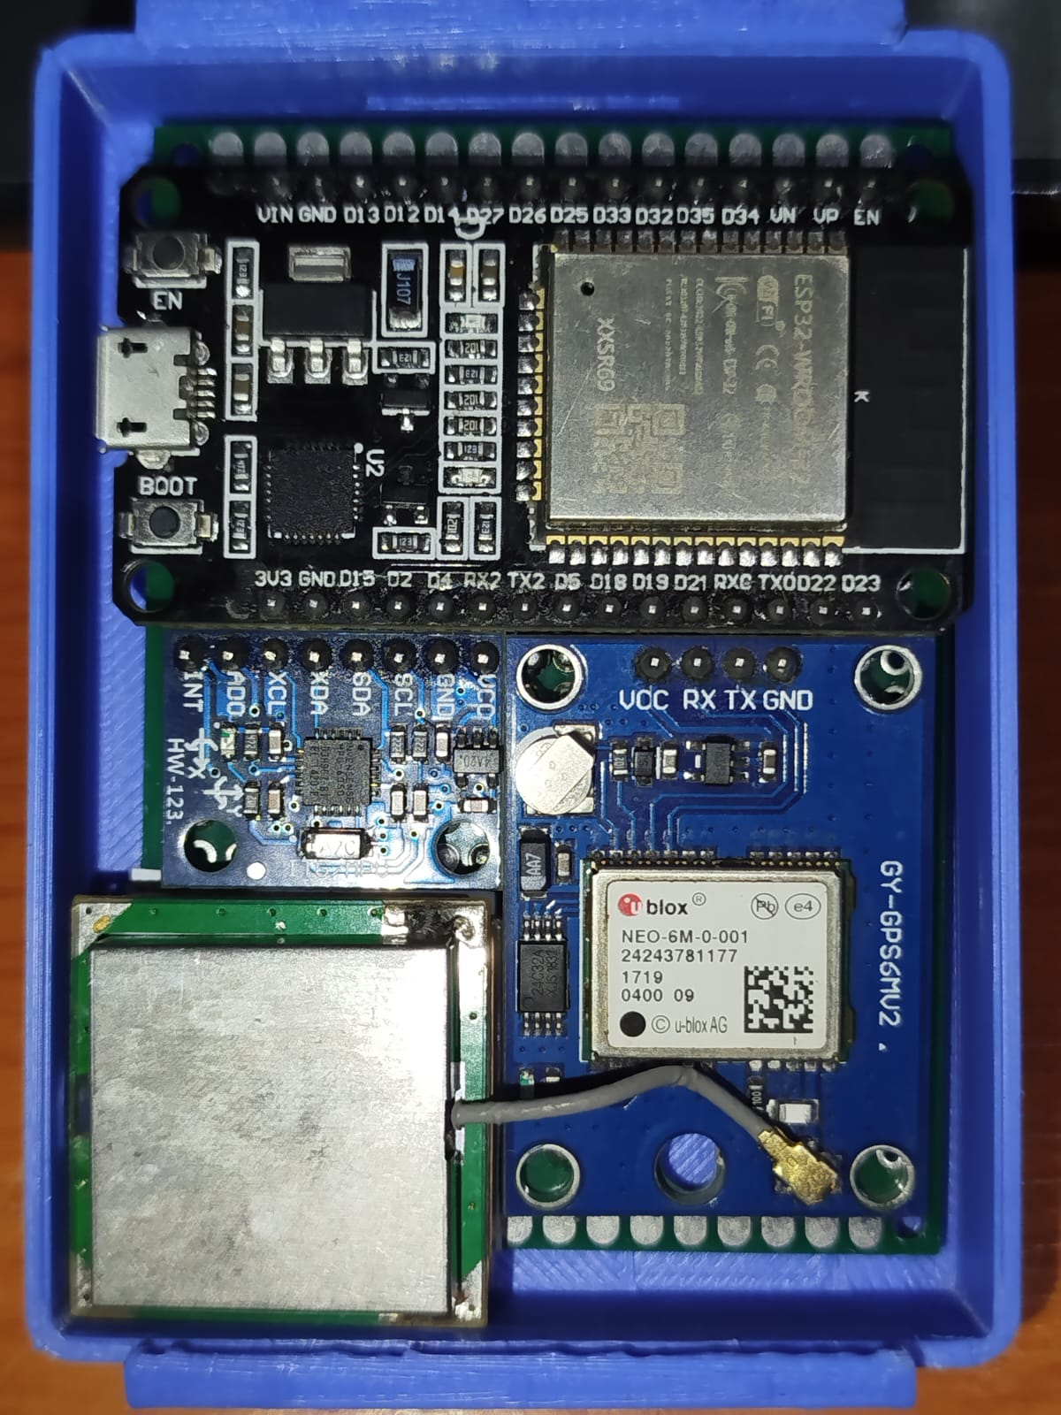

Se llevaron a cabo pruebas de funcionamiento individuales para cada componente. Por ejemplo, se verificó la precisión del GPS en diferentes entornos y se probó el giroscopio para asegurar que podía detectar correctamente los movimientos y caídas. Cualquier irregularidad se documentó y se ajustó durante la fase de integración.

A lo largo del proceso, se encontraron algunos desafíos, como la necesidad de ajustar las posiciones de los sensores para maximizar su eficacia sin incomodar al usuario. Se solucionaron estos problemas modificando el diseño físico del cinturón y la programación de la ESP32, lo que permitió una mejor comunicación entre los componentes.

Finalmente, después de múltiples iteraciones y pruebas, se logró un prototipo funcional que cumplía con los objetivos establecidos en la fase de planificación. Este prototipo permite a los usuarios disfrutar de un dispositivo médico vestible que no solo proporciona seguridad en situaciones críticas, sino que también es cómodo y fácil de usar.

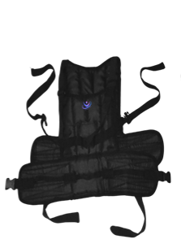

***Pruebas iniciales***

Se llevaron a cabo pruebas exhaustivas para verificar el correcto funcionamiento del prototipo. En primer lugar, se simularon caídas utilizando un peso de aproximadamente 5 kg, que representa un usuario mayor de edad. Se dejaron caer el peso desde una altura de 1 metro sobre una superficie suave para evitar daños al dispositivo, mientras se monitoreaba la respuesta del giroscopio.

Durante las pruebas de localización, se utilizó un entorno bajo techo, así como un entorno al aire libre para garantizar que el GPS Neo-6M pudiera recibir una señal clara. Se realizaron varias pruebas de ubicación en diferentes momentos del día, y se registró el tiempo que tardaba el sistema en obtener la ubicación y emitir una alerta, además, también existen pruebas en cuatro ciudades diferentes del norte del país, garantizando que la conectividad del GPS a la base de datos funciona de manera correcta.

Los resultados de las pruebas fueron alentadores; el GPS mostró un rendimiento excelente, logrando una precisión del 100% en la localización y activando las alertas adecuadas en situaciones de emergencia. Sin embargo, el giroscopio presentó algunos problemas, ya que no siempre detectaba las caídas correctamente. En ocasiones, falló en la detección de caídas y, en otras, generó falsos positivos al registrar movimientos que no correspondían a una caída real. Este resultado indicó la necesidad de realizar ajustes en el algoritmo de procesamiento de datos del giroscopio para mejorar su fiabilidad.

Los datos recolectados se almacenaron automáticamente en la base de datos de la plataforma web desarrollada, sin embargo, también se analizaron manualmente, identificando patrones que resaltaban la necesidad de optimizar la calibración del giroscopio y ajustar los parámetros del mismo para mejorar su eficacia. Como resultado, se implementaron ajustes en la programación de la ESP32 para filtrar las lecturas erróneas y mejorar la precisión del sistema.

Finalmente, se planificaron pruebas adicionales en entornos más diversos y bajo diferentes condiciones climáticas para validar la robustez del prototipo y asegurar que funcionara de manera confiable en situaciones del mundo real. Al final, hubo un total de 1156 pruebas del prototipo de manera controlada.

***Optimización***

Tras las pruebas iniciales, se realizaron varias mejoras en el código del sistema y ajustes en el diseño del cinturón para optimizar el consumo de batería y aumentar la durabilidad del dispositivo. En el código, se implementaron algoritmos de ahorro de energía, que permiten al ESP32 entrar en un modo de bajo consumo cuando no se detectan movimientos. Esto ha resultado en una mejora significativa en la duración de la batería, aumentando el tiempo de uso continuo del dispositivo.

|  |
| --- |
| Consumo energético del sensor |
| **Componentes:**  ESP32 –  MPU6050 –  NEO-6M –  Buzzer Pasivo –  Baterías recargables –  **Fórmula de consumo de energía:**  **Consumo total:**  **Duración total:** |

Además, se ajustaron algunos compartimientos del cinturón/chaleco para mejorar la accesibilidad y la comodidad. Por ejemplo, se mejoró el acceso al botón de emergencia y al porta-baterías, permitiendo un uso y accesibilidad más fácil y rápida en situaciones críticas. La reubicación del buzzer en la parte superior del dispositivo también ayudó a que el sonido fuera más claro y audible sin resultar molesto.

Como resultado de estas optimizaciones, se notó una mejora en la experiencia general del usuario, con una duración de batería extendida y un acceso más intuitivo a los controles del dispositivo. Se llevaron a cabo pruebas adicionales para validar estas mejoras, confirmando que el prototipo ahora cumplía con los estándares de funcionalidad y comodidad establecidos en la fase de planificación.

**Ejecución y construcción**

A continuación, se muestra el desarrollo del prototipo desde el 27 de abril de 2022 hasta el 31 de octubre de 2024.

|  |  |  |
| --- | --- | --- |
| **Fecha** | **Ubicación** | **Pruebas realizadas** |
| **27 de abril de 2022** | Guadalupe Victoria | Ensamblaje del prototipo inicial en protoboard. |
| **28 de abril de 2022** | Guadalupe Victoria | Pruebas iniciales del prototipo en protoboard. |
| **29 de abril de 2022** | Guadalupe Victoria | Creación del prototipo en PCB. |
| **30 de abril – 3 de mayo de 2022** | Guadalupe Victoria | Pruebas en Python con el prototipo en PCB, validación de alertas. |
| **21 de junio – 25 junio de 2022** | Guadalupe Victoria | Pruebas de integración de WhatsApp en el sistema, simulando caídas y monitoreando la funcionalidad del sistema de alertas. |
| **26 de junio de 2022** | Guadalupe Victoria | Mejora del prototipo en PCB para mejorar la detección de caídas. |
| **27 de junio – 13 de julio de 2022** | Guadalupe Victoria | Pruebas de integración de Google Maps, simulando caídas y monitoreando la funcionalidad del sistema de alertas y geolocalización. |
| **25 de julio – 28 de julio de 2022** | Matehuala | Desarrollo de página web y base de datos en Visual Studio y MySQL con HTML, CSS, JAVA SCRIPT y PHP. |
| **29 de julio – 14 de agosto de 2022** | Guadalupe Victoria | Simulaciones de caídas y movimientos bruscos en Visual Studio, WhatsApp y Google Maps, evaluando la precisión del sistema de alertas y geolocalización junto a la página web. |
| **15 de agosto de 2022** | Guadalupe Victoria | Cálculos del consumo energético del dispositivo. |
| **10 de enero – 25 de enero de 2023** | Matehuala | Pruebas con sensores adicionales para evaluar si el sistema responde adecuadamente a diferentes tipos de caídas y movimientos bruscos. |
| **1 de marzo – 15 de marzo de 2023** | Guadalupe Victoria | Evaluación de la durabilidad del prototipo en condiciones simuladas de uso prolongado. |
| **10 de abril – 20 de abril de 2023** | Guadalupe Victoria | Mejoras en la interfaz de usuario para la página web, integrando visualización de alertas en tiempo real y un panel de control. |
| **5 de mayo – 15 de mayo de 2023** | Guadalupe Victoria | Implementación de un formulario de registro para llevar un control de las cuentas o perfiles de los usuarios en la página web. |
| **20 de junio – 30 de junio de 2023** | Matehuala | Pruebas extendidas de geolocalización en diferentes puntos de la ciudad para ver la precisión y fiabilidad del GPS. |
| **15 de julio – 30 de julio de 2023** | Matehuala | Optimización del código para reducir el consumo energético del dispositivo y aumentar la duración de la batería. |
| **1 de agosto – 6 de agosto de 2024** | Durango | Diseño y elaboración del cinturón y chaleco con los aditamentos necesarios para la seguridad y asistencia. |
| **7 de agosto – 12 de agosto de 2024** | Guadalupe Victoria | Implementación del dispositivo electrónico al dispositivo vestible. |
| **13 de agosto – 15 de agosto de 2024** | Guadalupe Victoria | Ajustes finales en la calibración y posicionamiento del sensor. |
| **16 de agosto – 18 de agosto de 2024** | Matehuala | Pruebas simuladas de caídas con el prototipo final en San Luis Potosí. |
| **19 de agosto de 2024** | Durango | Pruebas simuladas de caídas con el prototipo final en Durango. |
| **3 de septiembre – 5 de septiembre de 2024** | Monterrey | Pruebas simuladas de caídas con el prototipo final en Nuevo León. |
| **19 de octubre – 31 de octubre de 2024** | Guadalupe Victoria | Pruebas del último prototipo con mejoras, evaluando la respuesta del sistema con simulaciones manuales de caídas. |

**Resumen final de pruebas realizadas a lo largo del desarrollo:**

* **2022**: 220 pruebas
* **2023**: 390 pruebas
* **2024**: 546 pruebas

**Condiciones de prueba del prototipo**

Las pruebas del prototipo se llevaron a cabo bajo diferentes condiciones para evaluar su rendimiento y funcionalidad. A continuación, se detallan las cantidades de pruebas realizadas en cada tipo de situación.

|  |  |  |
| --- | --- | --- |
| **Tipos de prueba** | **Descripción** | **Cantidad** |
| **Pruebas en entornos controlados** | Pruebas del prototipo en situaciones controladas para evaluar la detección de caídas. | 600 |
| **Pruebas de geolocalización en condiciones variables** | Evaluación de la precisión del sistema GPS en diferentes entornos y condiciones climáticas. | 556 |

**Eficiencia en entornos controlados**

Se realizaron diversas pruebas en entornos controlados para evaluar el rendimiento del prototipo. Los resultados indican la efectividad de las funcionalidades implementadas y la integración de sensores bajo condiciones específicas.

|  |  |  |  |
| --- | --- | --- | --- |
| Persona | Pruebas realizadas | Tasa de verdaderos positivos (%) | Tasa de falsos positivos (%) |
| 1 | 50 | 94 | 6 |
| 2 | 50 | 95 | 5 |
| 3 | 50 | 96 | 4 |
| 4 | 50 | 93 | 7 |
| 5 | 50 | 95 | 5 |
| 6 | 50 | 97 | 3 |
| 7 | 50 | 95 | 5 |
| 8 | 50 | 92 | 8 |
| 9 | 50 | 98 | 2 |
| 10 | 50 | 94 | 6 |
| 11 | 50 | 95 | 5 |
| 12 | 50 | 96 | 4 |
| Total | 600 | 95% | 5% |

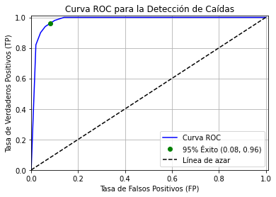

**Eficiencia de geolocalización**

Se llevaron a cabo pruebas para evaluar la precisión del sistema de geolocalización en diferentes condiciones climáticas. Esta tabla muestra la efectividad del GPS en entornos variados.

|  |  |  |
| --- | --- | --- |
| Condición climática | Pruebas realizadas | Tasa de localización precisa (%) |
| Soleado | 140 | 100 |
| Nublado | 130 | 98 |
| Lluvia ligera | 100 | 97 |
| Lluvia intensa | 90 | 96 |
| Ventoso | 96 | 95 |
| Total | 556 | 98.5% |

La eficiencia del dispositivo es de aproximadamente un 96.75%.

**Habilidades de ingeniería adquiridas**

**Diseño y Prototipado**

Se desarrolló la capacidad para conceptualizar y crear prototipos funcionales de dispositivos y sistemas electrónicos. Se aprendió a utilizar herramientas de diseño para esbozar ideas y traducirlas en modelos físicos. Esto incluyó la elaboración de prototipos iniciales en protoboard y su posterior transición a PCB, asegurando que el diseño cumpliera con los requisitos funcionales y estéticos.

**Integración de Sistemas Electrónicos**

Se combinaron diferentes componentes electrónicos, como sensores, microcontroladores y módulos de comunicación, para crear un sistema cohesivo. Se aprendió a gestionar la interconexión de hardware y software, asegurando que cada parte del sistema funcionara en armonía. Esto implicó la implementación de protocolos de comunicación y la configuración de dispositivos para el intercambio de datos en tiempo real.

**Resolución de Problemas**

Se desarrollaron habilidades críticas para identificar, analizar y resolver problemas complejos que surgieron durante el desarrollo del proyecto. Se aprendió a aplicar un enfoque sistemático para descomponer problemas en partes más manejables, realizar diagnósticos y ejecutar soluciones efectivas. Esta habilidad fue fundamental para mejorar la fiabilidad y el rendimiento del dispositivo.

**Trabajo en Equipo y Comunicación**

Se fomentó la colaboración y la comunicación efectiva dentro de un equipo multidisciplinario. Se aprendió a compartir ideas, discutir problemas y coordinar tareas con compañeros, así como a presentar resultados y avances de manera clara y concisa. Esta experiencia permitió entender la importancia de la sinergia en el desarrollo de proyectos complejos.

**Programación**

Se adquirieron habilidades en múltiples lenguajes de programación, incluyendo Python, C++ y PHP. Se aprendió a desarrollar software para controlar hardware, procesar datos y crear interfaces de usuario. Esta experiencia incluyó la programación de algoritmos para la detección de caídas y la gestión de alertas, así como la integración con APIs externas, como WhatsApp y Google Maps.

**Soldadura y Diseño de Circuitos Eléctricos Manuales**

Se mejoraron las habilidades prácticas en soldadura, lo que permitió ensamblar componentes electrónicos en PCBs de manera eficiente. Se aprendieron técnicas de soldadura con estaño y el uso de herramientas adecuadas, lo que resultó en conexiones eléctricas fiables y duraderas. También se adquirieron conocimientos sobre el diseño de circuitos eléctricos, lo que permitió crear esquemas funcionales y realizar ajustes necesarios en el diseño.

**Organización de Espacios**

Se desarrollaron habilidades de organización y gestión del espacio de trabajo, creando un entorno óptimo para la experimentación y el desarrollo. Se aprendió a clasificar herramientas, componentes y documentos de manera eficiente, facilitando un flujo de trabajo más productivo y minimizando el desorden.

**Selección de Componentes Viables**

Se aprendió a evaluar y seleccionar componentes electrónicos adecuados para el proyecto, considerando factores como coste, disponibilidad, compatibilidad y rendimiento. Esta habilidad es fundamental para garantizar que el diseño sea económicamente viable y funcional.

**HTML, CSS, JavaScript, PHP**

Se adquirieron competencias en el desarrollo web, aprendiendo a crear y gestionar sitios web utilizando HTML para la estructura, CSS para el diseño visual y JavaScript para la interactividad. También se implementaron funcionalidades del lado del servidor con PHP, lo que permitió gestionar bases de datos y formularios de usuario.

**C++, MySQL, XAMPP, Visual Studio**

Mejoraron las habilidades en programación con C++ y en el manejo de bases de datos utilizando MySQL. Se aprendió a utilizar XAMPP como entorno de desarrollo para crear aplicaciones web locales y Visual Studio como IDE para proyectos de software, optimizando el flujo de trabajo.

**Conexión entre Software y Hardware**

Se aprendió a establecer conexiones efectivas entre el software y el hardware, desarrollando aplicaciones que interactúan directamente con dispositivos electrónicos. Esto incluyó el uso de protocolos de comunicación como I2C y UART, así como el desarrollo de controladores e interfaces de usuario para el manejo de dispositivos.

**Hostinger e Interconectividad entre Plataformas**

Se experimentó con el alojamiento web a través de Hostinger, lo que permitió gestionar aplicaciones en línea. Se aprendió sobre la interconectividad entre diferentes plataformas, como WhatsApp, Google Maps y redes sociales, integrando funcionalidades que permiten la comunicación y el intercambio de información entre aplicaciones.

**Diseño Textil y Diseño 3D**

Se desarrollaron habilidades en el diseño textil, aprendiendo a crear patrones y prototipos de vestimentas funcionales que integran tecnología. Además, se adquirieron competencias en diseño 3D utilizando software especializado, lo que permitió modelar y visualizar ideas antes de su fabricación.

**Impresión 3D**

Se aprendió a utilizar impresoras 3D para fabricar prototipos y piezas personalizadas, lo que mejoró significativamente la capacidad de creación de modelos físicos. Se realizaron investigaciones para entender mejor las propiedades de los materiales y las técnicas de impresión, optimizando el proceso de producción.

**Resultados**

El desarrollo del proyecto ha resultado en una solución innovadora y viable para el monitoreo y alerta de caídas en adultos mayores, destacándose por su enfoque en accesibilidad, tecnología avanzada y bajo costo. A través de la integración de sensores de alta precisión, tecnología IoT, y conectividad con plataformas como WhatsApp, Google Maps y la página oficial del proyecto, el prototipo proporciona una respuesta rápida y eficiente ante incidentes críticos como caídas, mejorando significativamente la calidad de vida y seguridad de los usuarios.

**Innovación y Comparación con Competencias**

Comparado con las soluciones existentes en el mercado, tales como el sistema SkyAngel 4G y otras alternativas que usan tecnologías como Kinect 2.0 y redes neuronales LSTM, el presente prototipo ofrece ventajas clave:

1. Costo reducido: Mientras que dispositivos similares como el SkyAngel 4G cuestan alrededor de $179.79 USD, el cinturón auxiliar tiene un costo de fabricación previsto significativamente menor, lo que lo hace más accesible para una mayor parte de la población.

2. Integración de comunicación en tiempo real: A diferencia de sistemas que solo envían alertas por correo o plataformas limitadas, la integración con WhatsApp permite notificaciones inmediatas y fáciles de configurar para familiares y cuidadores en cualquier ubicación.

3. Personalización y confort: El dispositivo ha sido diseñado pensando en la comodidad del usuario, con sujetadores personalizados que facilitan el uso diario sin incomodidad.

**Impacto en Costos y Procesos**

El proyecto también tiene un impacto directo en la reducción de costos y la eficiencia en la atención médica. Al proporcionar alertas tempranas y monitoreo continuo, el dispositivo ayuda a prevenir hospitalizaciones prolongadas y reduce los costos asociados con las complicaciones derivadas de caídas. Esta innovación es particularmente relevante para el sistema de salud, donde las caídas en adultos mayores representan una carga significativa.

**Nuevas Alternativas y Posibilidades**

A nivel tecnológico, el cinturón auxiliar es una propuesta alineada con las megatendencias globales de envejecimiento poblacional y atención médica personalizada. Además, el uso de tecnologías disruptivas como IoT, análisis de datos y conectividad inalámbrica representa un avance significativo en la gestión de la salud en el hogar. Esto abre nuevas posibilidades para escalar la solución a nivel local, regional e incluso global, adaptándose a diversos entornos y necesidades de los usuarios.